ESTADO DO RIO GRANDE DO NORTE
CÂMARA MUNICIPAL DE SÃO JOÃO DO SABUGI

REQUERIMENTO Nº. 074/2021

Requeiro a V. Ex.ª, com base no artigo 154 do Regimento Interno e ouvido o plenário desta casa, requer que seja enviado ofício ao DNOCS, solicitando que seja colocada a placa de inauguração no Açude Santo Antônio.

JUSTIFICATIVA EM PLENÁRIO

Sala das Sessões, em 12 de julho de 2021.

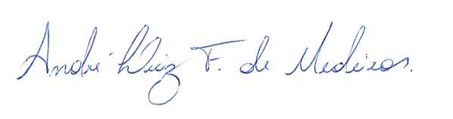

_______________________________________________
BRAZ ROBSON DE MEDEIROS BRITO
VEREADOR - AUTOR

